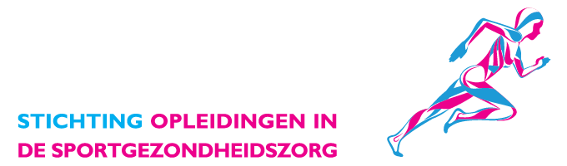
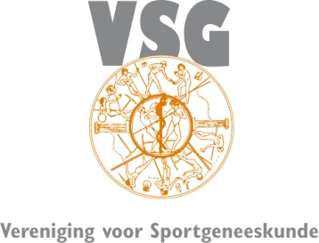

Programma

Patella Tendinopathie
Wetenschappelijke bijeenkomst van de Vereniging voor Sportgeneeskunde

Bilthoven, 5 oktober 2021
Sportzorg Nederland in Bilthoven

Avondvoorzitter Prof.Dr. J. Zwerver, sportarts
SportsValley Ziekenhuis Gelderse Vallei & UMCG

Sprekers: R.J. de Vos, S.J. Breda, E.H.G. Oei

18.30 - 19.00 uur Ontvangst

19.00 - 19.05 uur Opening

19.05 - 19.50 uur Diagnose, fysieke testen en behandeling van patella tendinopathie
Dr. Robert-Jan de Vos, sportarts
Afdeling Orthopedie & Sportgeneeskunde Erasmus MC

19.50 - 20.35 uur Echografie en Shearwave Elastografie bij patella tendinopathie
Drs. Stephan Breda, promovendus en AIOS-radiologie
Afdeling Radiologie & Nucleaire Geneeskunde Erasmus MC

20.35 - 21.00 uur Pauze

21.00 - 21.45 uur MRI-technieken bij patella tendinopathie
Dr. Edwin Oei, musculoskeletaal radioloog
Afdeling Radiologie & Nucleaire Geneeskunde Erasmus MC

21.45 - 22.00 uur Discussie

22.00 uur Sluiting

